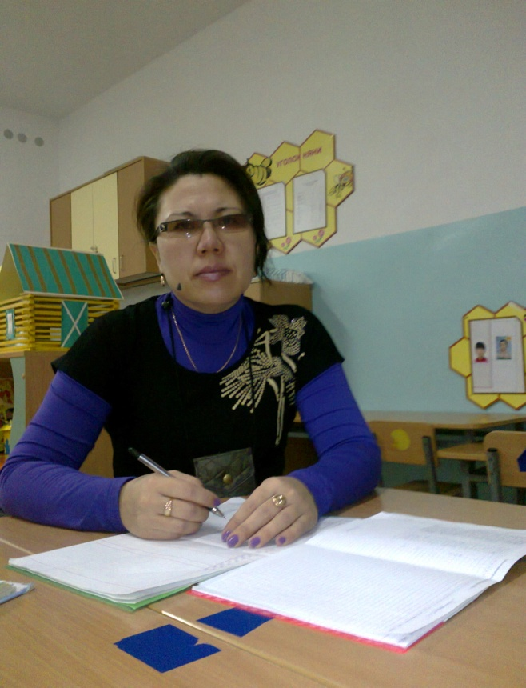
Рахимжанова Айгүл Бисембіқызы
Екібастұз қаласы
№22 «Балбөбек» б/бақшасы
1 санатты тәрбиеші
Өз білімін жетілдіру жұмысымның тақырыбы: «Ертегі, аңыз арқылы
рухани –адамгершілік құндылықтарды тәрбиелеу»
Қолданылған әдебиеттер: Интернет сайттары,

1 «Қазақ тәлім -тәрбиесі» Алматы 1995 ж Қ. Жарықбаев, С. Қалиев
2 «Сказкотерапия в ДОУ и семье» Москва 2010
Н.В. Микляева, С.Н.Толстикова, Н.П. Целикина

Тақырыбы: «Әжемнің қоржыны»
Мақсаты: 1 - Ертегі жанры туралы білу
2 – Ертегі кейіпкері бейнесі арқылы сөз құдыреттілігін көрсету
3 – Ұйымшылдыққа, адалдық қасиеттерін дәріптеу
4 – Бірігіп жұмыс жасауға ұмтылдыру
Түрі: Сайыс
Көрнекілігі: Эмблема, бетперделер, суреттер, дидактикалық ойындар, ұпай –жетондар, тапсырма -мнемотаблицалар
1 Кіріспе: Шаттық шеңбері
Жүргізуші: -Құрметті, ата –аналар, балалар, ұстаздар, бүгінгі өткізгелі отырған «Әжемнің қоржыны» атты сайысымызға қош келіпсіздер. Ертегі тыңдамаған жер жүзінде адам жоқ шығар. Ертегі ауыздан ауызға таралып, осы күнге дейін жеткен. Абай атамызды алсақ, әжесі Зеренің ертегілерімен сусындап өскен. Біздің де әжелеріміз бүгін өзінің ертегі қоржынын ортаға салмақшы. Ендеше ақ жаулықты әжелерімізді ортаға шақырайық
Сайыс барысы:
Балалар әжелерінің қолынан ұстап, сахна төріндегі орындықтарға әкеліп, отырғызады:
Ән: «Ақ әже»
2 Негізі:
Жүргізуші: -Ал қазір, құрметті көрермендер, сайыскерлер, «Қара қылды қақ жарған» демекші, сіздерді әділ –қазылар алқасымен таныстырып өтейін:
1 – «Балбөбек» балабақшасының меңгерушісі –Шитемірова Назымгүл Дүйсенбековна
2 – «Балбөбек» балабақшасының әдіскері – Дубгорн Ольга Андреевна
3 - «Балбөбек» балабақшасының қазақ тілі маманы – Камалиева Торғын Мұратовна
1 Тапсырма: Таныстыру бөлімі –мнемотаблица (амандасқан екі қол суреті)
1 топ: «Желаяқ» тобы:
Елубай Кәкімнің әжелері –
1 Арынова Жазира Бекеновна
2 Тұрсынбекова Алма Ботагазиевна
Ұраны: -Жалаяқша есеміз
Ертегіні білеміз

2 топ: «Саққұлақ» тобы:
1 Алпысбай Диастың әжесі – Жексенбинова Алтынай Құсайынқызы
2 Машүр Айбектің әжесі – Сағынбекова Несібелді Сағынбековна
Ұраны: -Саққұлақпыз, саққұлақ
Ертегіге сал құлақ

3 топ: «Бауырсақ» тобы:
1 Каринаның әжесі - Бейсенбаева Жанна Чокановна
2 Айткенов Мұхамедалидің әжесі – Алимжанова Толқын Толғанбековна
Ұраны: -Бауырсақтай домалап
Ертегіні кеземіз
2 Тапсырма: Білімділер бөлімі – мнемотаблица студенттің бас киімі салынған сурет
Сұрақ –жауап
А) Ертегінің неше түрі бар?
- Аңыз ертегілер (Алдар Көсе, Жиренше)
- Қиял –ғажайып ертегілер
- Тұрмыс –салт ертегілер
- Жануарлар туралы ертегілер

Ә) Ертегінің авторын ата:
- «Бір уыс мақта» (Ы. Алтынсарин)
- «Алтын балық» (А.С. Пушкин)
- «Алтын сақа» (халық ертегісі)
- «Ер Төстік» (халық ертегісі)
- «Дюймовочка» (Ганс Кристиан Андерсен)
- «Бай мен жарлы баласы» (Ы. Алтынсарин)
- «Ұр, тоқпақ» (халық ертегісі)

- Музыкалық кідіріс-
«Попурри» -би, орындаушылар ата -аналар
- Әділ –қазыларға сөз –

3 Тапсырма: «Үндемес бөлімі» -мнемотаблица (сызылған ерін суреті)
-Әр топқа белгілі бір ертегі беріледі, олар ол ертегіні мимика, қимыл –қозғалыс арқылы көрсету керек, қалған топ қай ертегі екенін табу керек.
- «Бауырсақ»
- «Жеті лақ»
- «Бір қазан ыстық су»
- «Құмырсқа мен шегіртке»

4 Тапсырма: «Мақал –мәтел бөлімі» -мнемотаблица (леп белгісі салынған сурет)
-Құрметті, сайыскерлер, мен ертегіні атаймын, ал сіздер сол ертегінің тақырыбына байланысты мақал –мәтел айтасыздар.
- «Жақсы жер іздеге күшік» (Отан, жер тауралы мақал –мәтел)
- «Хан мен құмырсқалар» (Ақыл, білім туралы мақал –мәтелдер)
- «Сүлеймен патша, қарға мен кірпі» (Ата –ана, бала туралы мақал –мәтелдер)
-«Аяз би» (Еңбек туралы мақал –мәтелдер)

- Музыкалық кідіріс-
«Балдәурен» тобының ата –аналарының өнері «Қамажай» -қазақ биі
- Әділ –қазыларға сөз –

5 Тапсырма : «Мен ертегішімін» -мнемотаблица (үй суреті салынған сурет)
- Сіздерге үй тапсырмасына берілген «Әжемнің ертегісі» атты тапсырмаға кезек келді. Өздеріңіз балаларыңызға, немерелеріңізге айтқан ертегіні айтып немесе сахналап көрсетіңіздер.

6 Тапсырма: «Мен ертегіші – аспазбын, қнершімін, суретшімін т.б.» -мнемотаблица (әр маман белгісі салынған сурет)
-Құрметті, сайыскерлер, үйге берілген тапсырмалар кезегін жалғастырайық. Қай топ ертегіге байланысты не жасап әкелді, соны әділ –қазылар алқасына тапсырайық
- Музыкалық кідіріс-
«Балдәурен» тобының ата –аналарының өнері
«Өзбек» биі – орындаушылар:
1 Бейсенбаева Жанна Чокановна
2 Еркинбекова Гүлмира Төленовна
3 Бейсембекова Карина

- Әділ –қазыларға сөз –
«Әжемнің қоржыны» атты «Балдәурен» мектепалды даярлық тобында өткен ертегілер сайысында өнегелі үлгісімен ерекшеленген
1 - Арынова Жазира Бекеновна «Дана әже»
2 - Тұрсынбекова Алма Ботагазиевна «Мейірімді әже»
3 - Алимжанова Толқын Толғанбековна«Шебер әже»
4 - Жексенбинова Алтынай Құсайынқызы «Сабырлы әже»

5 - Сағынбекова Несібелді Сағынбековна «Өнерлі әже»

6 - Бейсенбаева Жанна Чокановна «Жанашыр әже»
Номинациясымен және шағын сыйлықтармен марапатталады

Топтарға мақтау қағаздары мен сыйлықтар үйлестіріледі

3 Қорытынды
Саналы ұрпағы бар елдің қариясы бақытты, ақ жаулықты анасы бар елдің балалары бақытты емес пе?! Біз бәріңізді жақсы көреміз. Отбасымыз аман болсын! деген тілек айтып, бүгінгі мерекелік кешімізді аяқтаймыз. Көңіл қойып тыңдағандарыңызға көп – көп рахмет!

Сайыс 6 тапсырмадан тұрды.
1 Тапсырма: Таныстыру бөлімі (Әр топ аты мен ұранымен таныстыру)
2 Тапсырма: Білімділер бөлімі (Ертенің неше түрі бар, ертегі авторын атау)
3 Тапсырма: «Үндемес бөлімі» (Ертегіні мимика, қимылмен көрсету)
4 Тапсырма: «Мақал –мәтел бөлімі» (Ертегіге сай мақал –мәтел айту)
5 Тапсырма : «Мен ертегішімін» (Кез –келген ертегіні не мазмұндап, не сахналап көрсету)
6 Тапсырма: «Мен ертегіші – аспазбын, өнершімін, суретшімін т.б.» (Үй тапсырмасы, кез –келген ертегіге сәйкес не қолөнер, не сурет, не аспаздық талаптарын көрсету)

Музыкалық кідірістерде ата –аналар өнер көрсетті
1 - Арынова Жазира Бекеновна «Дана әже»
2 - Тұрсынбекова Алма Ботагазиевна «Мейірімді әже»
3 - Алимжанова Толқын Толғанбековна«Шебер әже»
4 - Жексенбинова Алтынай Құсайынқызы «Сабырлы әже»

5 - Сағынбекова Несібелді Сағынбековна «Өнерлі әже»

6 - Бейсенбаева Жанна Чокановна «Жанашыр әже»
Номинациясымен және шағын сыйлықтармен марапатталды

«Қыстың көзі қырау»
Тақырыбы: «Үркер немесе жерде неге 6 ай жылы,
6 ай суық болады»
Мақсаты:1) Балалардың жұлдыз туралы білімдерін дамыту.
2) Балаларды әсемдікке, әртістік өнеріне баулу.
3) Үй жануарлар дүниесіне қамқор болуға тәрбиелеу.
Әдіс – тәсілдер: Аңызды сахналау
Көрнекілігі: Жұлдыз киімдері, сиыр, жылқы, түйе бетперделері

Ертегіші: - Үркер -шығыстан батысқа қарай көтерілетін бір топ жұлдыздар шоғыры. Ертеде адамдар осы жұлдызға қарап, жылдың қай мезгілі екенін, уақыттың қанша болғанын шамалап білген. Үркер қазақша «Үркек» деген сөзден шыққан. Баяғы заманда жер бетінде тек үнемі қыс болып тұрыпты. Осы кезде Үркер шоқжұлдызын құрайтын 12 жұлдыз жерде ұйықтап жатады екен.
Қыстың суық ызғарынан әбден қажыған түйе, жылқы, сиыр осы суықтан құтылудың жолын іздеп, бір данышпан адамға келеді.
Жылқы: -Біз әбден суықтан шаршадық, не істеуге болады?
Түйе: -Егер суықтан құтылудың жолын білсеңіз, айтыңызшы
Сиыр: -Не айтсаңда, біз жасаймыз
Данышпан: -Жерде 12 жұлдыз серуен құрып жүреді. Оларды «Үркер» деп атайды. Егер осы 12 жұлдызды түгелімен ұстап алсаңдар, жерде қыс кетіп, үнемі жаз болып тұрады.
Ертегіші: -Данышпанның сөзін тыңдаған түйе, жылқы, сиыр жиналып, Үркерді ұстауға жолға шығады. Біраз жүргеннен кейін, олар билеп жүрген Үркерді көреді.
Жылқы: -Әне олар, тез ұстап алайық!

Түйе:-Ұста, ұста!
Сиыр: -Ұста, ұста!
Ертегіші: -Жылқы 4 жұлдызшаны, ал түйе 2 жұлдызшаны ұстап алыпты. Ал қалған 6 жұлдызша сиырдың аша тұяғының астынан шығып, көкке ұшып кетіпті. Содан бері, жерде 6 ай жылы, 6 ай суық болады екен.

